

**Мемлекеттік көрсетілетін қызметтердің регламенттерін бекіту туралы**

***Күшін жойған***

Ақмола облысы әкімдігінің 2014 жылғы 8 шілдедегі № А-6/290 қаулысы. Ақмола облысының Әділет департаментінде 2014 жылғы 15 тамызда № 4316 болып тіркелді. Күші жойылды - Ақмола облысы әкімдігінің 2015 жылғы 26 мамырдағы № А-6/229 қаулысымен

      Ескерту. Күші жойылды - Ақмола облысы әкімдігінің 26.05.2015 № А-6/229 (ресми жарияланған күнінен бастап қолданысқа енгізіледі) қаулысымен.

      «Мемлекеттік көрсетілетін қызметтер туралы» Қазақстан Республикасының 2013 жылғы 15 сәуірдегі Заңына сәйкес Ақмола облысының әкімдігі **ҚАУЛЫ ЕТЕДІ:**  
      1.
Қоса беріліп отырған:  
      1)
«Мектепке дейінгі білім беру ұйымдарына құжаттарды қабылдау және балаларды қабылдау» мемлекеттік көрсетілетін қызмет регламенті;  
      2)
«Бастауыш, негізгі орта, жалпы орта білім берудің жалпы білім беретін бағдарламалары бойынша оқыту үшін ведомстволық бағыныстылығына қарамастан білім беру ұйымдарына құжаттарды қабылдау және оқуға қабылдау» мемлекеттік көрсетілетін қызмет регламенті;  
      3)
«Бастауыш, негізгі орта, жалпы орта білім беру ұйымдарына денсаулығына байланысты ұзақ уақыт бойы бара алмайтын балаларды үйде жеке тегін оқытуды ұйымдастыру үшін құжаттарды қабылдау» мемлекеттік көрсетілетін қызмет регламенті;  
      4)
«Арнайы жалпы білім беретін оқу бағдарламалары бойынша оқыту үшін мүмкіндіктері шектеулі балалардың құжаттарын қабылдау және арнайы білім беру ұйымдарына қабылдау» мемлекеттік көрсетілетін қызмет регламенті;  
      5)
«Балаларға қосымша білім беру бойынша қосымша білім беру ұйымдарына құжаттар қабылдау және оқуға қабылдау» мемлекеттік көрсетілетін қызмет регламенті;  
      6)
«Аз қамтылған отбасылардағы балалардың қала сыртындағы және мектеп жанындағы лагерьлерде демалуы үшін құжаттар қабылдау және жолдама беру» мемлекеттік көрсетілетін қызмет регламенті бекітілсін.  
      2.
Осы қаулының орындалуын бақылау облыс әкімінің орынбасары Д.З.Әділбековке жүктелсін.  
      3.
Осы облыс әкімдігінің қаулысы Ақмола облысының Әділет департаментінде мемлекеттік тіркелген күнінен бастап күшіне енеді және ресми жарияланған күнінен бастап 10 күнтізбелік күн аяқталған соң, алайда **«**Мектепке дейінгі және орта білім беру саласындағы мемлекеттік көрсетілетін қызметтер стандарттарын бекіту туралы» Қазақстан Республикасы Үкіметінің 2014 жылғы 9 маусымдағы № 633 қаулысының қолданысқа енгізілгенінен кейін қолданысқа енгізіледі.

|  |  |
| --- | --- |
| *Ақмола облысының әкімі* | *С.Кулагин* |

|  |  |
| --- | --- |
|  | Ақмола облысы әкімдігінің  2014 жылғы 8 шілдедегі  № А-6/290 қаулысымен  бекітілді |

**«Мектепке дейінгі білім беру ұйымдарына құжаттарды қабылдау және балаларды қабылдау» мемлекеттік көрсетілетін қызмет регламенті**

**1. Жалпы ережелер**

      1. «Мектепке дейінгі білім беру ұйымдарына құжаттарды қабылдау және балаларды қабылдау» мемлекеттік көрсетілетін қызмет (бұдан әрі – мемлекеттік көрсетілетін қызмет) Ақмола облысының барлық үлгідегі және түрдегі мектепке дейінгі ұйымдарымен көрсетіледі (бұдан әрі – көрсетілетін қызметті беруші).  
      2. Мемлекеттік көрсетілетін қызмет нысаны: қағаз түрінде.  
      3. Баланың ата-анасының бірінің немесе заңды өкілінің өтініші негізінде баланы мектепке дейінгі ұйымға қабылдау мемлекеттік көрсетілетін қызметтің нәтижесі болып табылады.

**2. Мемлекеттік қызметті көрсету процесінде көрсетілетін қызметті берушінің құрылымдық бөлімшесінің (қызметшілерінің) әрекет ету тәртібінің сипаттамасы**

      4.
Мемлекеттік қызмет алу үшін көрсетілетін қызметті алушы Қазақстан Республикасы Үкіметінің 2014 жылғы 9 маусымдағы № 633 қаулысымен бекітілген «Мектепке дейінгі білім беру ұйымдарына құжаттарды қабылдау және балаларды қабылдау» мемлекеттік көрсетілетін қызмет стандартының (бұдан әрі – Стандарт) 9-тармағында көрсетілген құжаттарды ұсынады.  
      5.
Мемлекеттік қызмет көрсету процесінің құрамына кіретін әр рәсімнің (әрекеттің) мазмұны, оның орындалу мерзімінің ұзақтығы:  
      1) көрсетілетін қызмет берушінің жауапты орындаушысы құжаттарды қабылдауды жүзеге асырады – 15 минут. Нәтижесі – жолдама дайындау;  
      2) көрсетілетін қызметті берушінің басшылығы хат-хабарлармен танысады – 10 минут. Нәтижесі – жолдамаға қол қою;  
      3) көрсетілетін қызметті берушінің кеңсесі көрсетілген қызметті алушыға жолдама береді – 5 минут. Нәтижесі – көрсетілетін қызметті алушының мемлекеттік қызмет көрсету жөніндегі журналға қол қоюы.

**3. Мемлекеттік қызмет көрсету процесінде көрсетілетін қызметті берушінің құрылымдық бөлімшелерінің (қызметшілерінің) өзара іс-қимыл тәртібінің сипаттамасы**

      6.
Мемлекеттік көрсетілетін қызметті берушінің мемлекеттік көрсетілетін қызмет процесіне қатысатын құрылымдық бөлімшелерінің (қызметкерлерінің) тізбесі:  
      1)
жауапты орындаушы;  
      2)
көрсетілетін қызметті берушінің басшылығы;  
      3)
көрсетілетін қызметті берушінің кеңсесі.  
      7.
Әрбір рәсімнің ұзақтылығын көрсете отырып, құрылымдық бөлімшелер (қызметшілер) арасында рәсімдердің (іс-қимылдың) кезеңділігін сипаттау:  
      1) көрсетілетін қызмет берушінің жауапты орындаушысы құжаттарды қабылдауды жүзеге асырады – 15 минут. Нәтижесі – жолдама дайындау;  
      2) көрсетілетін қызметті берушінің басшылығы хат-хабарлармен танысады – 10 минут. Нәтижесі – жолдамаға қол қою;  
      3) көрсетілетін қызметті берушінің кеңсесі көрсетілген қызметті алушыға жолдама береді – 5 минут. Нәтижесі – көрсетілетін қызметті алушының мемлекеттік қызмет көрсету жөніндегі журналға қол қоюы.  
      8.
Рәсімдердің (іс-қимылдың) кезеңділігін сипаттау осы Регламенттің 1, 2-қосымшаларына сәйкес блок-схемамен және бизнес-процестерінің анықтамасымен сүйемелденеді.

|  |  |
| --- | --- |
|  | «Мектепке дейінгі білім беру  ұйымдарына құжаттарды  қабылдау және балаларды  қабылдау» мемлекеттік  көрсетілетін қызметтің  регламентіне 1-қосымша |

**Рәсімдер (іс-әрекеттер) кезеңділігінің блок-схемасы**

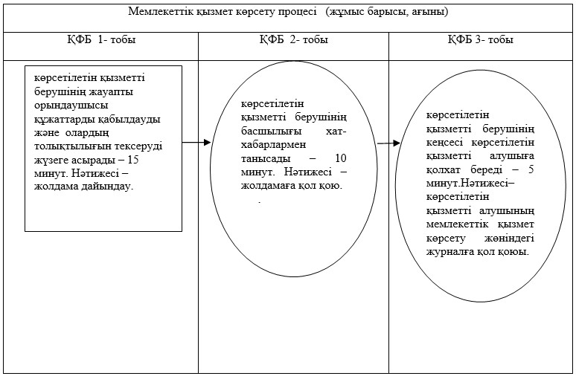

      Қысқартылған сөздің мағынасы:  
      ҚФБ – құрылымдық-функционалдық бірлік.

|  |  |
| --- | --- |
|  | «Мектепке дейінгі білім беру  ұйымдарына құжаттарды  қабылдау және балаларды  қабылдау» мемлекеттік  көрсетілетін қызметтің  регламентіне 2-қосымша |

**«Мектепке дейінгі білім беру ұйымдарына құжаттарды қабылдау және балаларды қабылдау» мемлекеттік қызмет көрсетудің бизнес-процестерінің анықтамалығы**

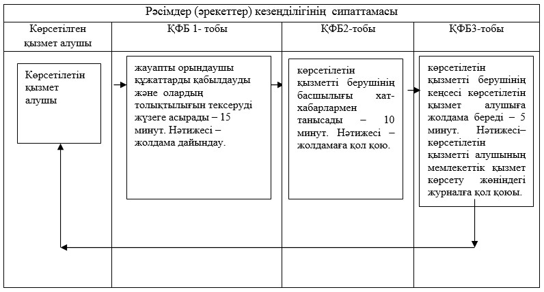

      Қысқартылған сөздің мағынасы:  
      ҚФБ – құрылымдық-функционалдық бірлік.

|  |  |
| --- | --- |
|  | Ақмола облысы әкімдігінің  2014 жылғы 8 шілдедегі  № А-6/290 қаулысымен  бекітілді |

**«Бастауыш, негізгі орта, жалпы орта білім берудің жалпы білім беретін бағдарламалары бойынша оқыту үшін ведомстволық бағыныстылығына қарамастан білім беру ұйымдарына құжаттарды қабылдау және оқуға қабылдау» мемлекеттік көрсетілетін қызмет регламенті**

**1. Жалпы ережелер**

      1. «Бастауыш, негізгі орта, жалпы орта білім берудің жалпы білім беретін бағдарламалары бойынша оқыту үшін ведомстволық бағыныстылығына қарамастан білім беру ұйымдарына құжаттарды қабылдау және оқуға қабылдау» мемлекеттік көрсетілетін қызмет (бұдан әрі – мемлекеттік көрсетілетін қызмет) Ақмола облысының бастауыш, негізгі орта, жалпы орта білім беру ұйымдары көрсетеді (бұдан әрі – көрсетілетін қызметті беруші).  
      2. Мемлекеттік көрсетілетін қызмет нысаны: электронды/қағаз түрінде.  
      3. Мемлекеттік қызметті көрсету үшін құжаттарды қабылдау және беру:  
      1) көрсетілетін қызметті берушінің кеңсесі;  
      2) www.egov.kz «электрондық үкімет» веб-порталы (бұдан әрі – портал) арқылы жүзеге асырылады.  
      4. Бастауыш, негізгі орта, жалпы орта білім беру ұйымына қабылдау туралы бұйрық мемлекеттік көрсетілетін қызметтің нәтижесі болып табылады.

**2. Мемлекеттік қызметті көрсету процесінде көрсетілетін қызметті берушінің құрылымдық бөлімшесінің (қызметшілерінің) өзара іс-қимыл тәртібінің сипаттамасы**

      5. Мемлекеттік қызмет алу үшін көрсетілетін қызметті алушы Қазақстан Республикасы Үкіметінің 2014 жылғы 9 маусымдағы № 633 қаулысымен бекітілген «Бастауыш, негізгі орта, жалпы орта білім берудің жалпы білім беретін бағдарламалары бойынша оқыту үшін ведомстволық бағыныстылығына қарамастан білім беру ұйымдарына құжаттарды қабылдау және оқуға қабылдау» мемлекеттік көрсетілетін қызмет стандартының (бұдан әрі – Стандарт) 9-тармағында көрсетілген құжаттарды ұсынуы керек.  
      6. Мемлекеттік қызмет көрсету процесінің құрамына кіретін әр рәсімнің (әрекеттің) мазмұны, оның орындалу мерзімінің ұзақтығы:  
      1) көрсетілетін қызметті берушінің кеңсесі құжаттарды қабылдауды, оларды тіркеуді жүзеге асырады – 15 минут. Нәтижесі – көрсетілетін қызметті алушыға қолхат беру;  
      2) көрсетілетін қызметті берушінің басшылығы хат-хабармен танысады – 1 жұмыс күні. Нәтижесі – орындау үшін жауапты орындаушыны белгілеу;  
      3) жауапты орындаушы анықтаманы, немесе мемлекеттік қызмет көрсетуден бас тарту туралы дәлелді жауапты дайындауды жүзеге асырады – 4 жұмыс күні. Нәтижесі – бұйрықтың жобасы;  
      4) көрсетілетін қызметті берушінің басшылығы хат-хабармен танысады – 1 жұмыс күні. Нәтижесі – бұйрыққа қол қою;  
      5) көрсетілетін қызметті берушінің кеңсесі бұйрықтың тіркеуін жүзеге асырады – 15 минут. Нәтижесі – бастауыш, негізгі орта, жалпы орта білім беру ұйымына қабылдау туралы бұйрық.  
      7. Бастауыш, негізгі орта, жалпы орта білім беру ұйымына қабылдау үшін:  
      1) оқудың күндізгі және кешкі нысанына – 30 тамыздан кешіктірмей;  
      2) бірінші сыныпқа – 1 шілдеден бастап 30 тамыз аралығында.

**3. Мемлекеттік қызмет көрсету процесінде көрсетілетін қызметті берушінің құрылымдық бөлімшелерінің (қызметшілерінің) өзара іс-қимыл тәртібінің сипаттамасы**

      8. Мемлекеттік көрсетілетін қызметті берушінің мемлекеттік көрсетілетін қызмет процесіне қатысатын құрылымдық бөлімшелерінің (қызметкерлерінің) тізбесі:  
      1) көрсетілетін қызметті берушінің жауапты орындаушысы;  
      2) көрсетілетін қызметті берушінің басшылығы;  
      3) көрсетілетін қызметті берушінің кеңсесі.  
      9. Әрбір рәсімнің ұзақтылығын көрсете отырып, құрылымдық бөлімшелер (қызметшілер) арасында рәсімдердің (іс-қимылдың) реттілігін сипаттау:  
      1) көрсетілетін қызметті берушінің кеңсесі құжаттарды қабылдауды, оларды тіркеуді жүзеге асырады – 15 минут. Нәтижесі – көрсетілетін қызметті алушыға қолхат беру;  
      2) көрсетілетін қызметті берушінің басшылығы хат-хабармен танысады – 1 жұмыс күні. Нәтижесі – орындау үшін жауапты орындаушыны белгілеу;  
      3) жауапты орындаушы анықтаманы, немесе мемлекеттік қызмет көрсетуден бас тарту туралы дәлелді жауапты дайындауды жүзеге асырады – 4 жұмыс күні. Нәтижесі – бұйрықтың жобасы;  
      4) көрсетілетін қызметті берушінің басшылығы хат-хабармен танысады – 1 жұмыс күні. Нәтижесі – бұйрыққа қол қою;  
      5) көрсетілетін қызметті берушінің кеңсесі бұйрықтың тіркеуін жүзеге асырады – 15 минут. Нәтижесі – бастауыш, негізгі орта, жалпы орта білім беру ұйымына қабылдау туралы бұйрық.  
      10. Рәсімдердің (іс-қимылдың) реттілігін сипаттау осы Регламенттің 1, 2-қосымшаларына сәйкес блок-схемамен және бизнес-процестерінің анықтамасымен сүйемелденеді.

**4. Мемлекеттік қызмет көрсету процесінде www.egov.kz «электрондық үкімет» веб-порталы арқылы өзара әрекет етудің тәртібін, сондай-ақ ақпараттық жүйелерді қолдану тәртібін сипаттау**

      11. Көрсетілетін қызметті берушінің Портал және көрсетілетін қызмет етуші арқылы әрбір қадамының әрекеті мен шешімі:  
      1) көрсетілетін қызметті алушы Порталда қызмет алушы жеке сәйкестендіру нөмірінің (бұдан әрі – ЖСН) және бизнес сәйкестендіру нөмірінің (бұдан әрі – БСН), сондай-ақ парольдің (Порталда тіркелмеген көрсетілетін қызметті алушылар үшін жүзеге асырылады) көмегімен тіркелуді жүзеге асырады;  
      2) 1-процесс – көрсетілетін қызметті алушы қызметті алу үшін Порталда ЖСН/БСН мен пароль енгізу процесі (авторизациялау процесі);  
      3) 1-шарт – көрсетілетін қызмет алушының тіркелгені туралы ЖСН/БСН мен пароль арқылы деректердің түпнұсқалығын Порталда тексеру;  
      4) 2-процесс – көрсетілетін қызмет алушының деректерінде бұзушылықтардың болуына байланысты авторизациялаудан бас тарту туралы
хабарламаны Порталмен құрастыру;  
      5) 3-процесс – көрсетілетін қызмет алушы осы Регламентте көрсетілген көрсетілетін қызметті таңдауы, көрсетілетін қызмет алушының нысанын оның құрылымы мен форматты талаптарын ескере отырып, толтыру және қызметті көрсетуге арналған сұрау салу нысанын экранға шығаруы және көрсетілетін қызмет алушы деректерін енгізуі, Стандарттың 9-тармағында көзделген электронды түрде қажетті құжаттардың көшірмелерін, сондай-ақ көрсетілетін қызмет алушы сұрауды куәландыру (таңбалуды) үшін тіркеу куәлігін электронды-цифрлық (одан әрі - ЭЦТ) таңдауы;  
      6) 2-шарт – тіркеу куәлігінің қолданыс мерзімін және қайтарып алынған (жойылған) тіркеу куәліктерінің тізімінде жоқ екендігін, сондай-ақ сәйкестендіру деректерінің сәйкестікті тексеру (сұрауда көрсетілген ЖСН/БСН арасында, және ЭЦҚ тіркеу куәлігінде көрсетілген ЖСН/БСН);  
      7) 4-процесс – көрсетілетін қызмет алушының ЭЦҚ түпнұсқалығын растамауға байланысты сұралған қызметтен бас тарту туралы хабарламаны қалыптастыру;  
      8) 5-процесс – көрсетілетін қызмет берушінің сұрауын өндеу үшін «электрондық үкімет» өңірлік шлюзінің автоматтандырылған жұмыс орнына «электрондық үкіметтің» шлюзі (бұдан әрі – ЭҮӨШ АЖО) арқылы көрсетілетін қызмет алушының ЭЦҚ (қолы қойылған) куәландырған (қызмет алушының сұрауын) электрондық құжатты жолдау;  
      9) 3-шарт – көрсетілетін қызмет алушының Стандартта көзделген және қызметтерді көрсету үшін негізделіп қоса берілген құжаттарын көрсетілетін қызмет берушімен тексеруі;  
      10) 6-процесс – көрсетілетін қызметті алушының құжаттарында орын алған бұзушылықтарға байланысты сұратылып отырған қызметтен бас тарту туралы хабарламаны қалыптастыру;  
      11) 7-процесс – көрсетілетін қызмет алушы Порталмен қалыптастырылған (электронды құжат түрінде хабарлама) қызметтің нәтижесін алуы. Электронды құжат көрсетілетін қызмет берушінің өкілетті тұлғасының ЭЦҚ пайдаланумен қалыптасады.  
      12. Портал арқылы мемлекеттік көрсетілетін қызметтерді көрсету барысында тартылған ақпараттық жүйелердің функционалдық өзара әрекеті осы Регламенттің 3, 4-қосымшаларына сәйкес диаграммада және бизнес-процестерінің анықтамасымен келтірілген.

|  |  |
| --- | --- |
|  | «Бастауыш, негізгі орта, жалпы  орта білім берудің жалпы білім  беретін бағдарламалары  бойынша оқыту үшін  ведомстволық  бағыныстылығына қарамастан  білім беру ұйымдарына  құжаттарды қабылдау және  оқуға қабылдау» мемлекеттік  көрсетілетін қызметтің  регламентіне 1-қосымша |

**Рәсімдер (іс-әрекеттер) кезеңділігінің блок-схемасы**

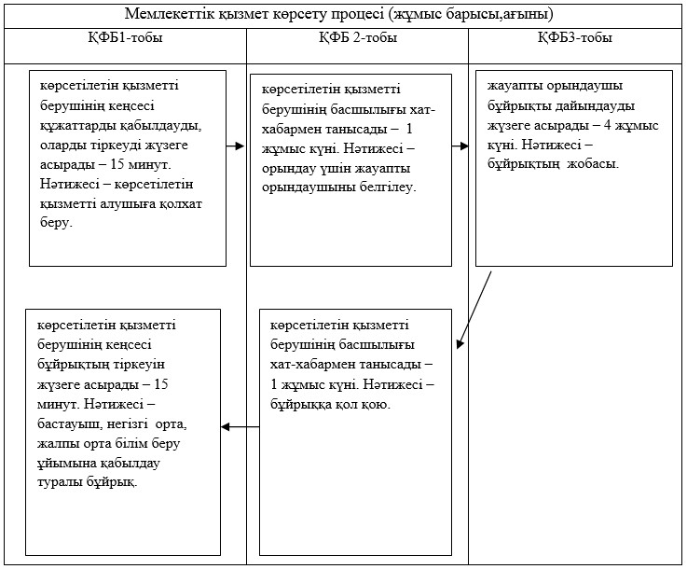

      Қысқартылған сөздің мағынасы:  
      ҚФБ – құрылымдық-функционалдық бірлік.

|  |  |
| --- | --- |
|  | «Бастауыш, негізгі орта, жалпы  орта білім берудің жалпы білім  беретін бағдарламалары  бойынша оқыту үшін  ведомстволық  бағыныстылығына қарамастан  білім беру ұйымдарына  құжаттарды қабылдау және  оқуға қабылдау» мемлекеттік  көрсетілетін қызметтің  регламентіне 2-қосымша |

**«Бастауыш, негізгі орта, жалпы орта білім берудің жалпы білім беретін бағдарламалары бойынша оқыту үшін ведомстволық бағыныстылығына қарамастан білім беру ұйымдарына құжаттарды қабылдау және оқуға қабылдау» мемлекеттік қызмет көрсетудің бизнес-процестерінің анықтамалығы**

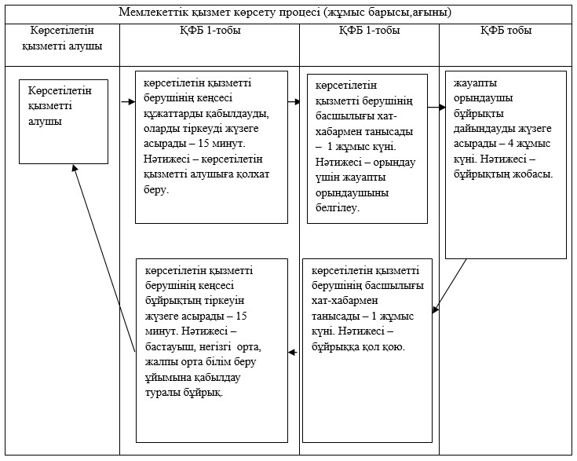

      Қысқартылған сөздің мағынасы:  
      ҚФБ – құрылымдық-функционалдық бірлік.

|  |  |
| --- | --- |
|  | «Бастауыш, негізгі орта, жалпы  орта білім берудің жалпы білім  беретін бағдарламалары  бойынша оқыту үшін  ведомстволық  бағыныстылығына қарамастан  білім беру ұйымдарына  құжаттарды қабылдау және  оқуға қабылдау» мемлекеттік  көрсетілетін қызметтің  регламентіне 3-қосымша |

**Электрондық мемлекеттік қызметті ЭҮП арқылы көрсету кезіндегі функционалдық өзара әрекеттесудің диаграммасы**

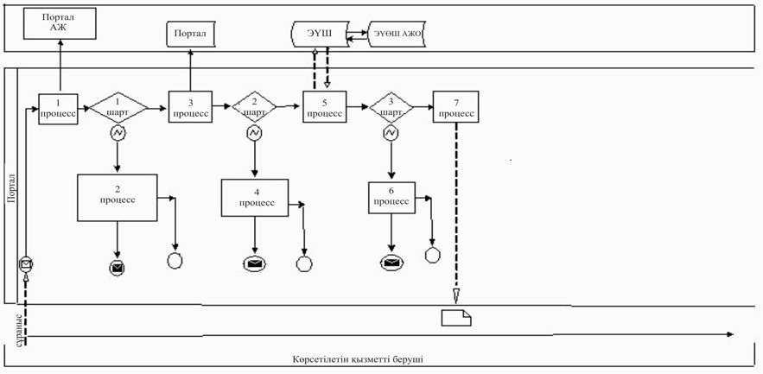

|  |  |
| --- | --- |
|  | «Бастауыш, негізгі орта, жалпы  орта білім берудің жалпы білім  беретін бағдарламалары  бойынша оқыту үшін  ведомстволық  бағыныстылығына қарамастан  білім беру ұйымдарына  құжаттарды қабылдау және  оқуға қабылдау» мемлекеттік  көрсетілетін қызметтің  регламентіне 4-қосымша |

**«Бастауыш, негізгі орта, жалпы орта білім берудің жалпы білім беретін бағдарламалары бойынша оқыту үшін ведомстволық бағыныстылығына қарамастан білім беру ұйымдарына құжаттарды қабылдау және оқуға қабылдау» мемлекеттік қызмет көрсетудің бизнес-процестерінің анықтамалығы**

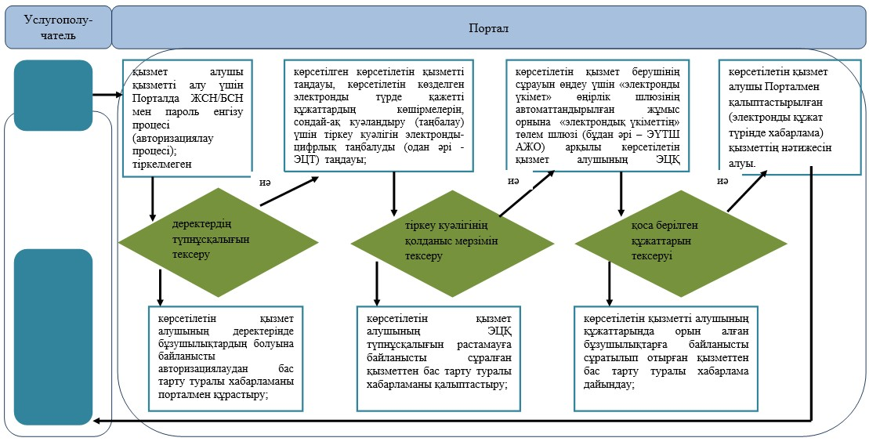

      *ҚФБ – құрылымдық - функционалдық бірлік.  
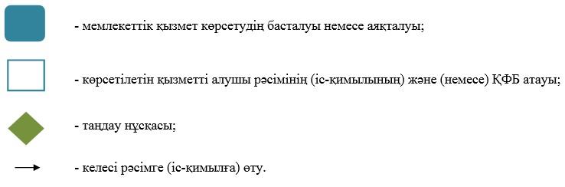

|  |  |
| --- | --- |
|  | Ақмола облысы әкімдігінің  2014 жылғы 8 шілдедегі  № А-6/290 қаулысымен  бекітілді |

**«Бастауыш, негізгі орта, жалпы орта білім беру ұйымдарына денсаулығына байланысты ұзақ уақыт бойы бара алмайтын балаларды үйде жеке тегін оқытуды ұйымдастыру үшін құжаттарды қабылдау» мемлекеттік көрсетілетін қызмет регламенті**

**1. Жалпы ережелер**

      1. «Бастауыш, негізгі орта, жалпы орта білім беру ұйымдарына денсаулығына байланысты ұзақ уақыт бойы бара алмайтын балаларды үйде жеке тегін оқытуды ұйымдастыру үшін құжаттарды қабылдау» мемлекеттік көрсетілетін қызмет (бұдан әрі – мемлекеттік көрсетілетін қызмет) Ақмола облысының бастауыш, негізгі орта, жалпы орта білім беру ұйымдарымен көрсетіледі (бұдан әрі – көрсетілетін қызметті беруші).  
      2. Мемлекеттік көрсетілетін қызметтің нысаны: қағаз түрінде.  
      3. Құжаттарды қабылдау туралы қолхат (еркін нысанда) мемлекеттік көрсетілетін қызметтің нәтижесі болып табылады.

**2. Мемлекеттік қызметті көрсету процесінде көрсетілетін қызметті берушінің құрылымдық бөлімшесінің (қызметшілерінің) әрекет ету тәртібінің сипаттамасы**

      4. Мемлекеттік қызметті алу үшін көрсетілетін қызметті алушы Қазақстан Республикасы Үкіметінің 2014 жылғы 9 маусымдағы № 633 қаулысымен бекітілген «Бастауыш, негізгі орта, жалпы орта білім беру ұйымдарына денсаулығына байланысты ұзақ уақыт бойы бара алмайтын балаларды үйде жеке тегін оқытуды ұйымдастыру үшін құжаттарды қабылдау» мемлекеттік көрсетілетін қызмет стандартының (бұдан әрі – Стандарт) 9-тармағында көрсетілген құжаттарды ұсынады.  
      5. Мемлекеттік қызмет көрсету процесінің құрамына кіретін әр рәсімнің (әрекеттің) мазмұны, оның орындалу мерзімінің ұзақтығы:  
      1) көрсетілетін қызмет берушінің жауапты орындаушысы құжаттарды қабылдауды жүзеге асырады – 15 минут. Нәтижесі – қолхат дайындау;  
      2) көрсетілетін қызметті берушінің басшылығы қолхатпен танысады – 10 минут. Нәтижесі – қолхатқа қол қою;  
      3) көрсетілетін қызметті берушінің кеңсесі көрсетілетін қызметті алушыға қолхат береді – 5 минут. Нәтижесі – көрсетілетін қызметті алушының мемлекеттік қызмет көрсету жөніндегі журналға қол қоюы.

**3. Мемлекеттік қызмет көрсету процесінде көрсетілетін қызметті берушінің құрылымдық бөлімшелерінің (қызметшілерінің) өзара іс-қимыл тәртібінің сипаттамасы**

      6. Мемлекеттік көрсетілетін қызметті берушінің мемлекеттік көрсетілетін қызмет процесіне қатысатын құрылымдық бөлімшелерінің (қызметшілерінің) тізбесі:  
      1) жауапты орындаушы;  
      2) көрсетілетін қызметті берушінің басшылығы;  
      3) көрсетілетін қызметті берушінің кеңсесі.  
      7. Әрбір рәсімнің ұзақтылығын көрсете отырып, құрылымдық бөлімшелер (қызметшілер) арасында рәсімдердің (іс-қимылдың) кезеңділігін сипаттау:  
      1) көрсетілетін қызмет берушінің жауапты орындаушысы құжаттарды қабылдауды жүзеге асырады – 15 минут. Нәтижесі – қолхат дайындау;  
      2) көрсетілетін қызметті берушінің басшылығы қолхатпен танысады – 10 минут. Нәтижесі – қолхатқа қол қою;  
      3) көрсетілетін қызметті берушінің кеңсесі көрсетілетін қызметті алушыға қолхат береді – 5 минут. Нәтижесі – көрсетілетін қызметті алушының мемлекеттік қызмет көрсету жөніндегі журналға қол қоюы.  
      8. Рәсімдердің (іс-қимылдың) кезеңділігін сипаттау осы Регламенттің 1, 2-қосымшаларына сәйкес блок-схемамен және бизнес-процестерінің анықтамасымен сүйемелденеді.

|  |  |
| --- | --- |
|  | «Бастауыш, негізгі орта, жалпы  орта білім беру ұйымдарына  денсаулығына байланысты ұзақ  уақыт бойы бара алмайтын  балаларды үйде жеке тегін  оқытуды ұйымдастыру үшін  құжаттарды қабылдау»  мемлекеттік көрсетілетін  қызметтің регламентіне  1-қосымша |

**Рәсімдер (әрекеттер) кезеңділігінің блок-схемасы**

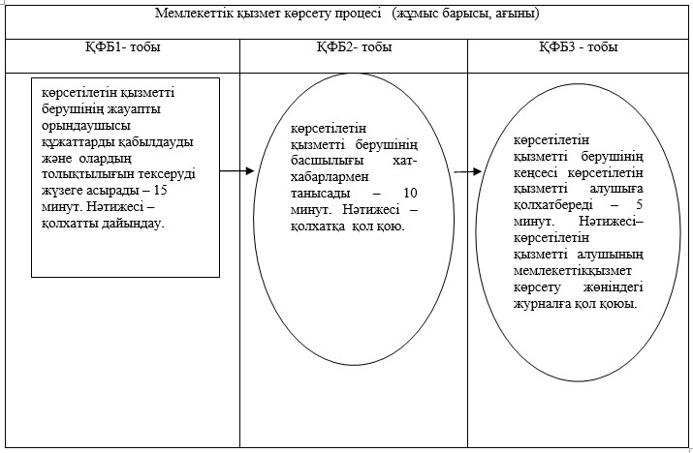

      Қысқартылған сөздің мағынасы:  
      ҚФБ – құрылымдық-функционалдық бірлік.

|  |  |
| --- | --- |
|  | «Бастауыш, негізгі орта, жалпы  орта білім беру ұйымдарына  денсаулығына байланысты ұзақ  уақыт бойы бара алмайтын  балаларды үйде жеке тегін  оқытуды ұйымдастыру үшін  құжаттарды қабылдау»  мемлекеттік көрсетілетін  қызметтің регламентіне  2-қосымша |

**«Бастауыш, негізгі орта, жалпы орта білім беру ұйымдарына денсаулығына байланысты ұзақ уақыт бойы бара алмайтын балаларды үйде жеке тегін оқытуды ұйымдастыру үшін құжаттарды қабылдау» мемлекеттік қызмет көрсетудің бизнес-процестерінің анықтамалығы**

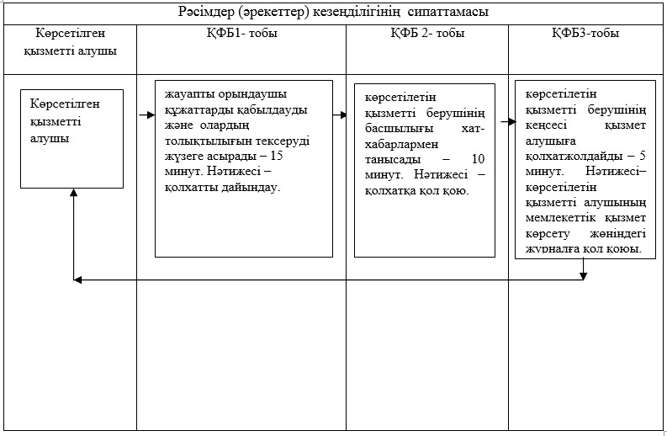

      Қысқартылған сөздің мағынасы:  
      ҚФБ – құрылымдық-функционалдық бірлік.

|  |  |
| --- | --- |
|  | Ақмола облысы әкімдігінің  2014 жылғы 8 шілдедегі  № А-6/290 қаулысымен  бекітілді |

**«Арнайы жалпы білім беретін оқу бағдарламалары бойынша оқыту үшін мүмкіндіктері шектеулі балалардың құжаттарын қабылдау және арнайы білім беру ұйымдарына қабылдау» мемлекеттік көрсетілетін қызмет регламенті**

**1. Жалпы ережелер**

      1. «Арнайы жалпы білім беретін оқу бағдарламалары бойынша оқыту үшін мүмкіндіктері шектеулі балалардың құжаттарын қабылдау және арнайы білім беру ұйымдарына қабылдау» мемлекеттік көрсетілетін қызмет (бұдан әрі – мемлекеттік көрсетілетін қызмет) Ақмола облысының арнайы білім беру ұйымдарымен, бастауыш, негізгі орта, жалпы орта білім беру ұйымдарымен көрсетіледі (бұдан әрі – көрсетілетін қызметті беруші).  
      2. Мемлекеттік көрсетілетін қызмет нысаны: қағаз түрінде.  
      3. Арнайы білім беру ұйымына немесе бастауыш, негізгі орта, жалпы орта білім беру ұйымына қабылданғаны туралы бұйрық мемлекеттік көрсетілетін қызметтің нәтижесі болып табылады.

**2. Мемлекеттік қызметті көрсету процесінде көрсетілетін қызметті берушінің құрылымдық бөлімшесінің (қызметшілерінің) әрекет ету тәртібінің сипаттамасы**

      4. Мемлекеттік қызмет алу үшін көрсетілетін қызметті алушы Қазақстан Республикасы Үкіметінің 2014 жылғы 9 маусымдағы № 633 қаулысымен бекітілген «Арнайы жалпы білім беретін оқу бағдарламалары бойынша оқыту үшін мүмкіндіктері шектеулі балалардың құжаттарын қабылдау және арнайы білім беру ұйымдарына қабылдау» мемлекеттік көрсетілетін қызмет стандартының (бұдан әрі – Стандарт) 9-тармағында көрсетілген құжаттарды ұсынады.  
      5. Мемлекеттік қызмет көрсету процесінің құрамына кіретін әр рәсімнің (әрекеттің) мазмұны, оның орындалу мерзімінің ұзақтығы:  
      1) көрсетілетін қызметті берушінің кеңсесі құжаттарды қабылдауды, оларды тіркеуді жүзеге асырады – 15 минут. Нәтижесі – көрсетілетін қызметті алушыға қолхат беру;  
      2) көрсетілетін қызметті берушінің басшылығы хат-хабармен танысады – 1 жұмыс күні. Нәтижесі – орындау үшін жауапты орындаушыны белгілеу;  
      3) жауапты орындаушы бұйрықты дайындауды жүзеге асырады – 4 жұмыс күні. Нәтижесі – бұйрық жобасы;  
      4) көрсетілетін қызметті берушінің басшылығы хат-хабармен танысады – 1 жұмыс күні. Нәтижесі – бұйрықа қол қою;  
      5) көрсетілетін қызметті берушінің кеңсесі бұйрықтың тіркелуін жүзеге асырады – 15 минут. Нәтижесі – арнайы білім беру ұйымына немесе бастауыш, негізгі орта, жалпы орта білім беру ұйымына қабылданғаны туралы бұйрық.  
      6. Арнайы білім беру ұйымына, бастауыш, негізгі орта, жалпы орта білім беру ұйымына қабылдау үшін – 30 тамыздан кешіктірмей, бірінші сыныпқа – 1 шілдеден бастап 30 тамыз аралығында.

**3. Мемлекеттік қызмет көрсету процесінде көрсетілетін қызметті берушінің құрылымдық бөлімшелерінің (қызметшілерінің) өзара іс-қимыл тәртібінің сипаттамасы**

      7. Мемлекеттік көрсетілетін қызметті берушінің мемлекеттік көрсетілетін қызмет процесіне қатысатын құрылымдық бөлімшелерінің (қызметшілерінің) тізбесі:  
      1) көрсетілетін қызметті берушінің кеңсесі;  
      2) көрсетілетін қызметті берушінің басшылығы;  
      3) көрсетілетін қызметті берушінің жауапты орындаушысы.  
      8. Әрбір рәсімнің ұзақтылығын көрсете отырып, құрылымдық бөлімшелер (қызметшілер) арасында рәсімдердің (іс-қимылдың) кезеңділігін сипаттау:  
      1) көрсетілетін қызметті берушінің кеңсесі құжаттарды қабылдауды, оларды тіркеуді жүзеге асырады – 15 минут. Нәтижесі – көрсетілетін қызметті алушыға қолхат беру;  
      2) көрсетілетін қызметті берушінің басшылығы хат-хабармен танысады – 1 жұмыс күні. Нәтижесі – орындау үшін жауапты орындаушыны белгілеу;  
      3) жауапты орындаушы бұйрықты дайындауды жүзеге асырады – 4 жұмыс күні. Нәтижесі – бұйрық жобасы;  
      4) көрсетілетін қызметті берушінің басшылығы хат-хабармен танысады – 1 жұмыс күні. Нәтижесі – бұйрықа қол қою;  
      5) көрсетілетін қызметті берушінің кеңсесі бұйрықтың тіркелуін жүзеге асырады – 15 минут. Нәтижесі – арнайы білім беру ұйымына немесе бастауыш, негізгі орта, жалпы орта білім беру ұйымына қабылданғаны туралы бұйрық.  
      9. Рәсімдердің (іс-қимылдың) кезеңділігін сипаттау осы Регламенттің 1, 2-қосымшаларына сәйкес блок-схемамен және бизнес-процестерінің анықтамасымен сүйемелденеді.

|  |  |
| --- | --- |
|  | «Арнайы жалпы білім беретін  оқу бағдарламалары бойынша  оқыту үшін мүмкіндіктері  шектеулі балалардың  құжаттарын қабылдау және  арнайы білім беру ұйымдарына  қабылдау» мемлекеттік  көрсетілетін қызметтің  регламентіне 1-қосымша |

**Рәсімдер (әрекеттер) кезеңділігінің блок-схемасы**

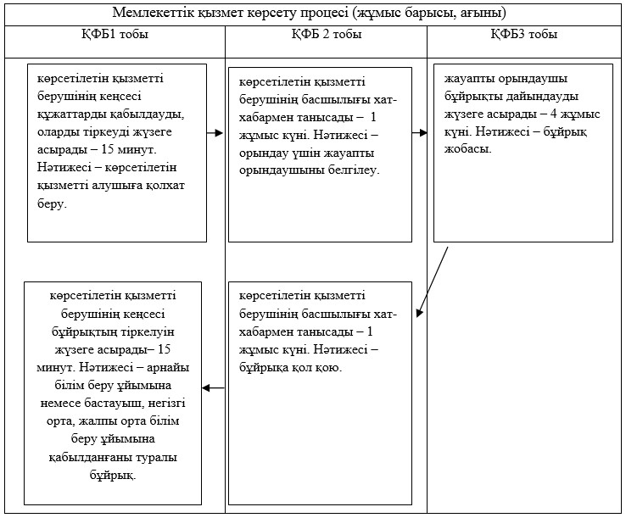

      Қысқартылған сөздің мағынасы:  
      ҚФБ – құрылымдық-функционалдық бірлік.

|  |  |
| --- | --- |
|  | «Арнайы жалпы білім беретін  оқу бағдарламалары бойынша  оқыту үшін мүмкіндіктері  шектеулі балалардың  құжаттарын қабылдау және  арнайы білім беру ұйымдарына  қабылдау» мемлекеттік  көрсетілетін қызметтің  регламентіне 2-қосымша |

**«Арнайы жалпы білім беретін оқу бағдарламалары бойынша оқыту үшін мүмкіндіктері шектеулі балалардың құжаттарын қабылдау және арнайы білім беру ұйымдарына қабылдау» мемлекеттік қызмет көрсетудің бизнес-процестерінің анықтамалығы**

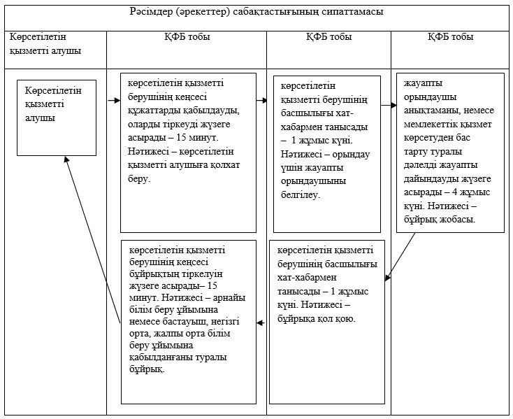

      Қысқартылған сөздің мағынасы:  
      ҚФБ – құрылымдық-функционалдық бірлік.

|  |  |
| --- | --- |
|  | Ақмола облысы әкімдігінің  2014 жылғы 8 шілдедегі  № А-6/290 қаулысымен  бекітілді |

**«Балаларға қосымша білім беру бойынша қосымша білім беру ұйымдарына құжаттар қабылдау және оқуға қабылдау» мемлекеттік көрсетілетін қызмет регламенті**

**1. Жалпы ережелер**

      1. «Балаларға қосымша білім беру бойынша қосымша білім беру ұйымдарына құжаттар қабылдау және оқуға қабылдау» мемлекеттік көрсетілетін қызмет (бұдан әрі – мемлекеттік көрсетілетін қызмет) Ақмола облысының балаларға арналған қосымша білім беру, жалпы орта білім беру ұйымдарымен көрсетіледі (бұдан әрі – көрсетілетін қызметті беруші).  
      2. Мемлекеттік көрсетілетін қызмет нысаны: қағаз түрінде.  
      3. білім алушыны ата-анасының бірінің немесе заңды өкілінің өтініші негізінде балаларға қосымша білім беру бойынша қосымша білім беру ұйымына қабылдау мемлекеттік көрсетілетін қызметтің нәтижесі болып табылады.

**2. Мемлекеттік қызметті көрсету процесінде көрсетілетін қызметті берушінің құрылымдық бөлімшесінің (қызметшілерінің) әрекет ету тәртібінің сипаттамасы**

      4. Мемлекеттік қызмет алу үшін көрсетілетін қызметті алушы Қазақстан Республикасы Үкіметінің 2014 жылғы 9 маусымдағы № 633 қаулысымен бекітілген «Балаларға қосымша білім беру бойынша қосымша білім беру ұйымдарына құжаттар қабылдау және оқуға қабылдау» мемлекеттік көрсетілетін қызмет стандартының (бұдан әрі – Стандарт) 9-тармағында көрсетілген құжаттарды ұсынады.  
      5. Мемлекеттік қызмет көрсету процесінің құрамына кіретін әр рәсімнің (әрекеттің) мазмұны, оның орындалу мерзімінің ұзақтығы:  
      1) көрсетілетін қызмет берушінің жауапты орындаушы құжаттарды қабылдауды және бұйрықты дайындауды жүзеге асырады – 15 минут. Нәтижесі – құжаттардың толық пакеті, сондай-ақ бұйрықтың жобасы;  
      2) көрсетілетін қызметті берушінің басшылығы хат-хабарлармен танысады – 10 минут. Нәтижесі – бұйрыққа қол қою;  
      3) көрсетілетін қызметті берушінің кеңсесі көрсетілетін қызметті алушыға бұйрық (көшірмесін) береді – 5 минут. Нәтижесі – көрсетілетін қызметті алушының мемлекеттік қызмет көрсету жөніндегі журналға қол қоюы.

**3. Мемлекеттік қызмет көрсету процесінде көрсетілетін қызметті берушінің құрылымдық бөлімшелерінің (қызметшілерінің) өзара іс-қимыл тәртібінің сипаттамасы**

      6. Мемлекеттік көрсетілетін қызметті берушінің мемлекеттік көрсетілетін қызмет процесіне қатысатын құрылымдық бөлімшелерінің (қызметшілерінің) тізбесі:  
      1) көрсетілетін қызметті берушінің жауапты орындаушысы;  
      2) көрсетілетін қызметті берушінің басшылығы;  
      3) көрсетілетін қызметті берушінің кеңсесі.  
      7. Әрбір рәсімнің ұзақтылығын көрсете отырып, құрылымдық бөлімшелер (қызметшілер) арасында рәсімдердің (іс-қимылдың) кезеңділігін сипаттау:  
      1) көрсетілетін қызмет берушінің жауапты орындаушы құжаттарды қабылдауды және бұйрықты дайындауды жүзеге асырады – 15 минут. Нәтижесі – құжаттардың толық пакеті, сондай-ақ бұйрықтың жобасы;  
      2) көрсетілетін қызметті берушінің басшылығы хат-хабарлармен танысады – 10 минут. Нәтижесі – бұйрыққа қол қою;  
      3) көрсетілетін қызметті берушінің кеңсесі көрсетілетін қызметті алушыға бұйрық (көшірмесін) береді – 5 минут. Нәтижесі – көрсетілетін қызметті алушының мемлекеттік қызмет көрсету жөніндегі журналға қол қоюы.  
      8. Рәсімдердің (іс-қимылдың) кезеңділігін сипаттау осы Регламенттің 1, 2-қосымшаларына сәйкес блок-схемамен және бизнес-процестерінің анықтамасымен сүйемелденеді.

|  |  |
| --- | --- |
|  | «Балаларға қосымша білім беру  бойынша қосымша білім беру  ұйымдарына құжаттар қабылдау  және оқуға қабылдау»  мемлекеттік көрсетілетін  қызметтің регламентіне  1-қосымша |

**Рәсімдер (әрекеттер) кезеңділігінің блок-схемасы**

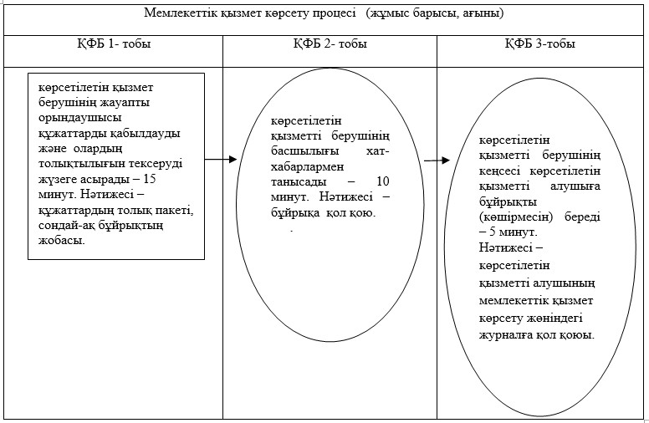

      Қысқартылған сөздің мағынасы:  
      ҚФБ – құрылымдық-функционалдық бірлік.

|  |  |
| --- | --- |
|  | «Балаларға қосымша білім беру  бойынша қосымша білім беру  ұйымдарына құжаттар қабылдау  және оқуға қабылдау»  мемлекеттік көрсетілетін  қызметтің регламентіне  2-қосымша |

**«Балаларға қосымша білім беру бойынша қосымша білім беру ұйымдарына құжаттар қабылдау және оқуға қабылдау» мемлекеттік қызмет көрсетудің бизнес-процестерінің анықтамалығы**

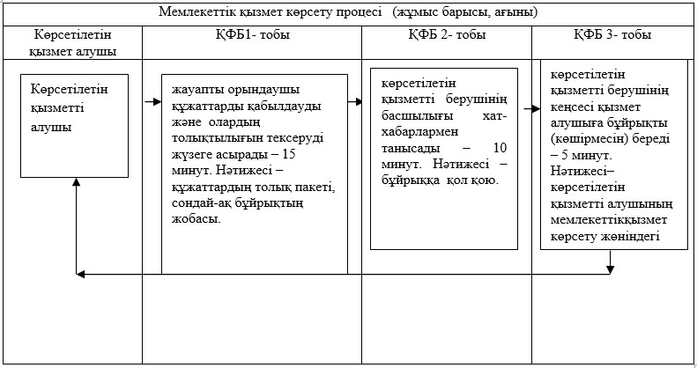

      Қысқартылған сөздің мағынасы:  
      ҚФБ – құрылымдық-функционалдық бірлік.

|  |  |
| --- | --- |
|  | Ақмола облысы әкімдігінің  2014 жылғы 8 шілдедегі  № А-6/290 қаулысымен  бекітілді |

**«Аз қамтылған отбасылардағы балалардың қала сыртындағы және мектеп жанындағы лагерлерде демалуы үшін құжаттар қабылдау және жолдама беру» мемлекеттік көрсетілетін қызмет регламенті**

**1. Жалпы ережелер**

      1. «Аз қамтылған отбасылардағы балалардың қала сыртындағы және мектеп жанындағы лагерлерде демалуы үшін құжаттар қабылдау және жолдама беру» мемлекеттік көрсетілетін қызмет (бұдан әрі – мемлекеттік көрсетілетін қызмет) Ақмола облысы аудандарының, қалаларының білім бөлімдерімен көрсетіледі (бұдан әрі – көрсетілетін қызметті беруші).  
      2. Мемлекеттік көрсетілетін қызмет нысаны: қағаз түрінде.  
      3. Қала сыртындағы және мектеп жанындағы лагерьлерге жолдама мемлекеттік көрсетілетін қызметтің нәтижесі болып табылады.

**2. Мемлекеттік қызметті көрсету процесінде көрсетілетін қызметті берушінің құрылымдық бөлімшесінің (қызметшілерінің) әрекет ету тәртібінің сипаттамасы**

      4. Мемлекеттік қызмет алу үшін көрсетілетін қызметті алушы Қазақстан Республикасы Үкіметінің 2014 жылғы 9 маусымдағы № 633 қаулысымен бекітілген «Аз қамтылған отбасылардағы балалардың қала сыртындағы және мектеп жанындағы лагерьлерде демалуы үшін құжаттар қабылдау және жолдама беру» мемлекеттік көрсетілетін қызмет стандартының (бұдан әрі – Стандарт) 9-тармағында көрсетілген құжаттарды ұсынады.  
      5. Мемлекеттік қызмет көрсету процесінің құрамына кіретін әр рәсімнің (әрекеттің) мазмұны, оның орындалу мерзімінің ұзақтығы:  
      1) көрсетілетін қызметті берушінің кеңсесі құжаттарды қабылдауды, оларды тіркеуді жүзеге асырады – 15 минут. Нәтижесі – көрсетілетін қызметті алушыға қолхат беру;  
      2) көрсетілетін қызметті берушінің басшылығы хат-хабармен танысады – 1 жұмыс күні. Нәтижесі – орындау үшін жауапты орындаушыны белгілеу;  
      3) жауапты орындаушы жолдаманы дайындауды жүзеге асырады – 13 жұмыс күні. Нәтижесі – қала сыртындағы және мектеп жанындағы лагерлерге жолдама;  
      4) көрсетілетін қызметті берушінің басшылығы хат-хабармен танысады – 1 жұмыс күні. Нәтижесі – жолдамаға қол қою;  
      5) көрсетілетін қызметті берушінің кеңсесі көрсетілетін қызметті алушыға жолдаманы береді – 15 минут. Нәтижесі – көрсетілетін қызметті алушының мемлекеттік қызмет көрсету жөніндегі журналға қол қоюы.

**3. Мемлекеттік қызмет көрсету процесінде көрсетілетін қызметті берушінің құрылымдық бөлімшелерінің (қызметшілерінің) өзара іс-қимыл тәртібінің сипаттамасы**

      6. Көрсетілетін қызметті берушінің мемлекеттік көрсетілетін қызмет процесіне қатысатын құрылымдық бөлімшелерінің (қызметшілерінің) тізбесі:  
      1) көрсетілетін қызметті берушінің кеңсесі;  
      2) көрсетілетін қызметті берушінің басшылығы;  
      3) көрсетілетін қызметті берушінің жауапты орындаушысы.  
      7. Әрбір рәсімнің (іс-қимылдың) ұзақтылығын көрсете отырып, құрылымдық бөлімшелер (қызметшілер) арасында рәсімдердің (іс-қимылдың) кезеңділігін сипаттау:  
      1) көрсетілетін қызметті берушінің кеңсесі құжаттарды қабылдауды, оларды тіркеуді жүзеге асырады – 15 минут. Нәтижесі – көрсетілетін қызметті алушыға қолхат беру;  
      2) көрсетілетін қызметті берушінің басшылығы хат-хабармен танысады – 1 жұмыс күні. Нәтижесі – орындау үшін жауапты орындаушыны белгілеу;  
      3) жауапты орындаушы жолдаманы дайындауды жүзеге асырады – 13 жұмыс күні. Нәтижесі – қала сыртындағы және мектеп жанындағы лагерлерге жолдама;  
      4) көрсетілетін қызметті берушінің басшылығы хат-хабармен танысады – 1 жұмыс күні. Нәтижесі – жолдамаға қол қою;  
      5) көрсетілетін қызметті берушінің кеңсесі көрсетілетін қызметті алушыға жолдаманы береді – 15 минут. Нәтижесі – көрсетілетін қызметті алушының мемлекеттік қызмет көрсету жөніндегі журналға қол қоюы.  
      8. Рәсімдердің (іс-қимылдың) кезеңділігін сипаттау осы Регламенттің 1, 2-қосымшаларына сәйкес блок-схемамен және бизнес-процестерінің анықтамасымен сүйемелденеді.

|  |  |
| --- | --- |
|  | «Аз қамтылған отбасылардағы  балалардың қала сыртындағы  және мектеп жанындағы  лагерлерде демалуы үшін  құжаттар қабылдау және  жолдама беру» мемлекеттік  көрсетілетін қызметтің  регламентіне 1-қосымша |

**Рәсімдер (әрекеттер) кезеңділігінің блок-схемасы**

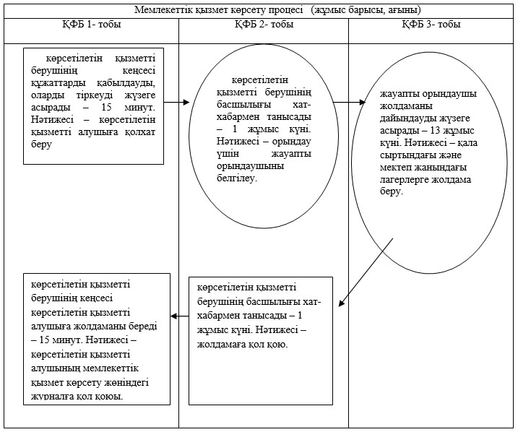

      Қысқартылған сөздің мағынасы:  
      ҚФБ - құрылымдық-функционалдық бірлік.

|  |  |
| --- | --- |
|  | «Аз қамтылған отбасылардағы  балалардың қала сыртындағы  және мектеп жанындағы  лагерьлерде демалуы үшін  құжаттар қабылдау және  жолдама беру» мемлекеттік  көрсетілетін қызметтің  регламентіне 2-қосымша |

**«Аз қамтылған отбасылардағы балалардың қала сыртындағы және мектеп жанындағы лагерлерде демалуы үшін құжаттар қабылдау және жолдама беру» мемлекеттік қызмет көрсетудің бизнес-процестерінің анықтамалығы**

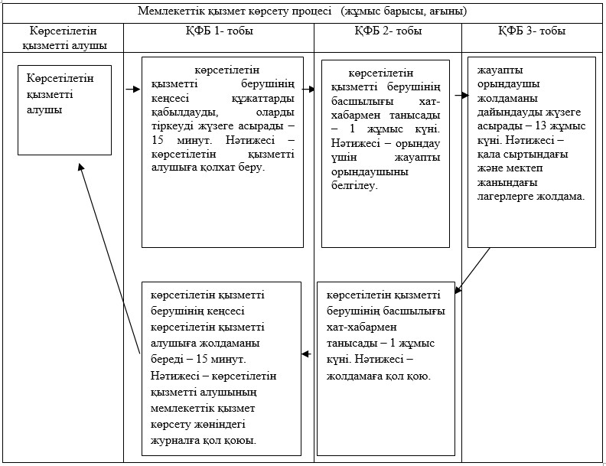

      Қысқартылған сөздің мағынасы:  
      ҚФБ – құрылымдық-функционалдық бірлік.

© 2012. Қазақстан Республикасы Әділет министрлігінің «Қазақстан Республикасының Заңнама және құқықтық ақпарат институты» ШЖҚ РМК